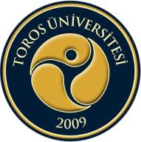TOROS ÜNİVERSİTESİ MYO OPTİSYENLİK PROGRAMI 1. SINIF 2017-2018 GÜZ DÖNEMİ FİNAL TAKVİM ÇİZELGESİ
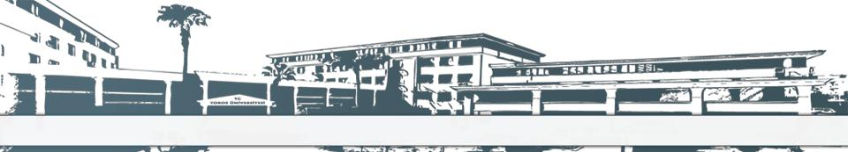

 |  | GÜN
 | SAAT |  |  |  | PAZARTESİ |  |  | SALI |  |  | ÇARŞAMBA |  |  | PERŞEMBE |  |  | CUMA
 |  |  |  |  | 08.01.2018 |  |  | 09.01.2018 |  |  | 10.01.2018 |  |  | 11.01.2018 |  |  | 12.01.2018
 |  | 08:10-09:00
 |  | 09:10-10:00 |  |  |  |  |  |  |  |  |  |  |  | Ders Kodu: OPS 121  Ders Adı: Optisyenlik I  Derslik: Bahçelievler Kampüsü B-204-205  Öğr. Gör. Adil Kutay ORUÇ
 |  | 10:10-11:00
 |  |  |  |  | Ders Kodu: TD 101 |  |  | Ders Kodu: ATA 101
 |  | 11:10-12:00 |  |  | Ders Adı: Türk Dili ve Edebiyatı I
 |  | 11:10-12:00 |  |  | Ders Adı: Türk Dili ve Edebiyatı I |  |  | Ders Adı: Atatürk İlke ve İnkılapları Tarihi I
 |  | 11:10-12:00 |  |  | Derslik: Bahçelievler Kampüsü B-402-403 |  |  | Derslik: Bahçelievler Kampüsü B-403-404
 |  |  |  |  | Okutman Nevzat EROL |  |  | Okutman Sırma HASGÜL
 |  | 12:00-13:00 |  |  |  |  |  |  |  |  | ÖĞLE TATİLİ
 |  |  |  |  |  |  |  |  |  |  | Ders Kodu: ING 101 |  |  |  |  |  | Ders Kodu: OPS 123
 |  | 13:10-14:00 |  |  |  |  |  |  |  |  | Ders Adı: İngilizce I |  |  |  |  |  | Ders Adı: Matematik
 |  | 13:10-14:00 |  |  |  |  |  |  |  |  | Derslik: Bahçelievler Kampüsü B-306-307 |  |  |  |  |  | Derslik: Bahçelievler Kampüsü B-306-307
 |  |  |  |  |  |  |  |  |  |  | Okutman Dilara Berrak TARHAN |  |  |  |  |  | Öğr. Gör. Yusuf GÜL
 |  | 14:10-15:00
 |  | 15:10-16:00
 |  | 16:10-17:00


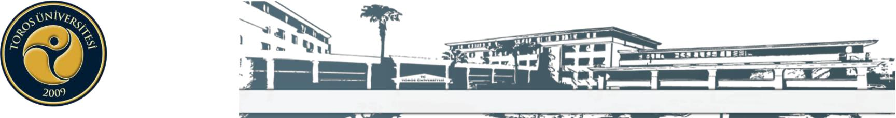
TOROS ÜNİVERSİTESİ MYO OPTİSYENLİK PROGRAMI 1. SINIF 2017-2018 GÜZ DÖNEMİ FİNAL TAKVİM ÇİZELGESİ

 |  | GÜN
 | SAAT |  |  |  | PAZARTESİ |  |  | SALI |  |  |  | ÇARŞAMBA |  |  | PERŞEMBE |  |  |  | CUMA
 |  |  |  |  | 15.01.2018 |  |  | 16.01.2018 |  |  |  | 17.01.2018 |  |  | 18.01.2018 |  |  |  | 19.01.2018
 |  | 08:10-09:00
 |  | 09:10-10:00
 |  | 10:10-11:00
 |  |  |  |  | Ders Kodu: OPS 117
 |  | 11:10-12:00 |  |  | Ders Adı: Optisyenlik Malzeme Bilgisi Ve
 |  | 11:10-12:00 |  |  | Teknikleri
 |  |  |  |  | Derslik: Bahçelievler Kampüsü B-304-305
 |  |  |  |  | Prof. Dr. Nureddin ÇOLAK
 |  | 12:00-13:00 |  |  |  |  |  |  |  |  |  | ÖĞLE TATİLİ
 |  |  |  |  |  |  |  | Ders Kodu: OPS 105
 |  | 13:10-14:00 |  |  |  |  |  | Ders Adı: Genel Fizik
 |  | 13:10-14:00 |  |  |  |  |  | Derslik: Bahçelievler Kampüsü B-304-305
 |  |  |  |  |  |  |  | Yrd. Doç. Dr. Çağdaş ALLAHVERDİ-304
 |  |  |  |  |  |  |  |  |  |  |  | Ders Kodu: OPS 113
 |  | 14:10-15:00 |  |  |  |  |  |  |  |  |  | Ders Adı: Tıbbi Terminoloji
 |  | 14:10-15:00 |  |  |  |  |  |  |  |  |  | Derslik: Bahçelievler Kampüsü B-402-403
 |  |  |  |  |  |  |  |  |  |  |  | Öğr. Gör. Harika TOPAL ÖNAL
 |  | 15:10-16:00 |  |  |  |  |  |  |  |  |  |  |  |  | Ders Kodu: OPS 111  Ders Adı: Bilgisayara Giriş  Derslik: 45 Evler Kampüsü B-107  Yrd. Doç. Dr. Ziya Gökalp ALTUN-107
 |  | 16:10-17:00

Form No: FR-046; Revizyon Tarihi: -----; Revizyon No:00

